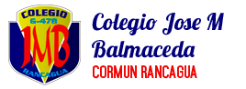
Actividad 5º Tecnología
Profesora Ángela Díaz Cabezas
Objetivo: Identificar herramientas del programa Word para reforzar conocimiento teórico a través de imágenes OA 05

Recordemos:
¿Qué es el programa Word?
Microsoft Word es un programa informático destinado al procesamiento de textos. Sirve por tanto para escribir textos con cualquier finalidad: académica, profesional, creativa. Cuenta con un completo paquete de herramientas que permite modificar el formato de un escrito.
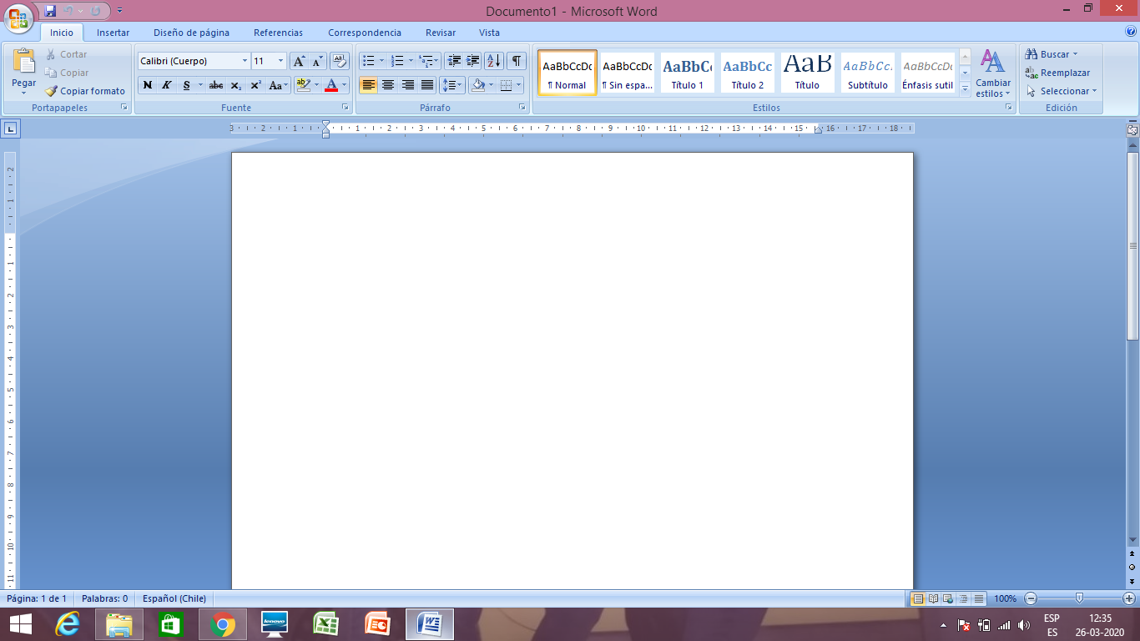
Herramientas del programa
Inicio: tipo de letra, tamaño de letra, tipo de texto, interlineado, orden alfabético, mayúscula, minúscula.

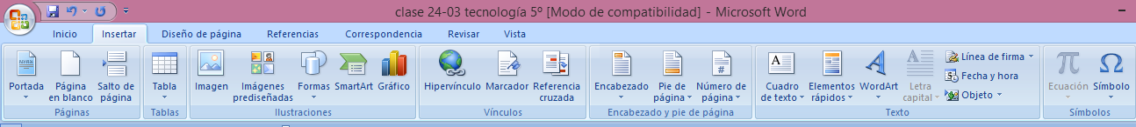
Insertar: tabla, imágenes guardadas, formas, gráficos, encabezado, pie de página, cuadro de texto, Word art.

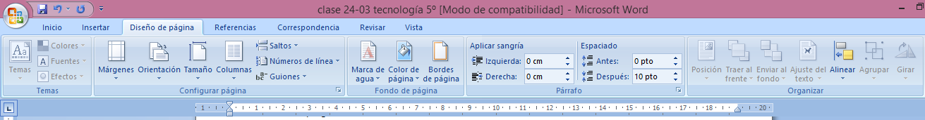
Diseño de página: márgenes, orientación de la hoja, tamaño de la hoja, columnas, marca de agua, color de página, bordes de la página, sangría, espaciado.

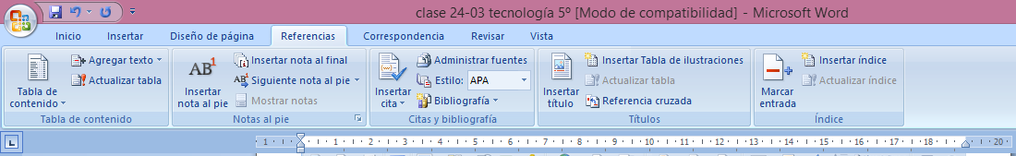
Referencias: Cuando realizas un documento utilizas estas herramientas: agregar texto, actualizar tabla, estilo APA (El formato APA fue creado por la American Psychological Association (Asociación Americana de Psicología) para estandarizar la citación de fuentes y referencias bibliográficas).

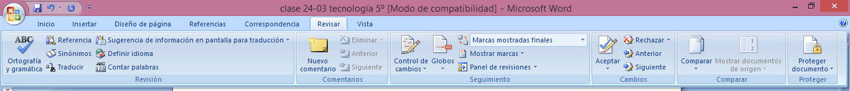
Revisar: revisa el documento en: ortografía, gramática, sinónimos, traductor, contador de palabras, proteger documento para evitar copias.

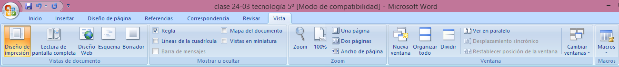
Vista: visualizas el trabajo terminado, como se observará el trabajo impreso, realizar zoom.

